Cahier des charges fonctionnel



Mini projet : Rédaction d’un cahier des charges fonctionnel

(Refonte SI Gestion de colis Digicheese)

Travail réalisé par :

- Clementine Ducournau

- Florian Jordany

- Axel Bernat

Sommaire

**1 Introduction**

1.1 Contexte du Projet

**2 Définition des Besoins**

2.1 Besoins du projet

**3 Objectifs du Projet**

3.1 Résultats Attendus

**4 Contraintes et Limitations**

4.1 Contraintes et exigences du Projet

4.2 Risques

**5 Ressources Requises**

5.1 Ressources Nécessaires

**6 Gestion du Temps**

6.1 Délais

**7 Fonctionnalités**

7.1 Liste des Fonctionnalités ou Caractéristiques du Projet

**8 Formation et réunions**

8.1 Formations ou Ressources Pertinentes

**9 Conclusion**

9.1 Récapitulation des Points Clés

9.2 Evolutions à venir

9.3 Annexes

**1 Introduction**

1.1 Contexte du Projet

La fromagerie Digicheese a besoin de moderniser son SI qui est obsolète par rapport aux technologies actuelles.

L’ancienne application est basée sur des fichiers statiques (Access pour le front et le back).

Les problèmes rencontrés étaient :

- Forte instabilité (bugs réguliers)

- Problèmes de maintenance

- Faible possibilité d’évolution de développement

- Manque de fluidité, d’accessibilité et de visibilité pour les utilisateurs

- Besoin d’avoir les fichiers pour lancer l’application

**2 Définition des Besoins**

2.1 Besoins du projet

Le client a besoin d’une application simple, performante et sécurisé.

Les données doivent être stocker en ligne, l’application doit être facilement maintenable et évolutive.

L’utilisateur doit pouvoir faire les mêmes actions qu’avec l’ancien système, sans régression dans le nouveau SI.

Pour la gestion de colis, il faut pouvoir gérer les clients et saisir les commandes, le gestionnaire de colis est responsable de ces tâches.

La gestion de client comprend le fait d’ajouter un client et de modifier ses informations.

La gestion de commande comprend le fait de créer une commande et de modifier les informations d’une commande existante.

La gestion du stock permet de réaliser un inventaire et de l’imprimer

**3 Objectifs du Projet**

3.1 Résultats Attendus

Le client a besoin d’une application simple, performante et sécurisé. Les données doivent être stocker en ligne, l’application doit être facilement maintenable et évolutive. L’utilisateur doit pouvoir faire les mêmes actions qu’avec l’ancien système, sans régression dans le nouveau SI.

Pour les maquettes graphiques voir les Annexes (A la fin).

**4 Contraintes et Limitations**

4.1 Contraintes et exigences du Projet

**Objectifs Fonctionnels :**

1. Sauvegarde des Données : Assurer une préservation intégrale des données sans perte.
2. Centralisation : Toutes les données doivent être centralisées en ligne, permettant un accès et une gestion unifiée.
3. Optimisation : La nouvelle application ne doit en aucun cas être inférieure en performance ou en fonctionnalités par rapport à l'ancienne application.
4. Interface Utilisateur : Fournir une interface utilisateur simple, intuitive et agréable pour faciliter la prise en main et l'expérience des utilisateurs.

**Contraintes :**

1. Temps : Un calendrier de développement a été établi, segmenté en différentes étapes avec des délais attribués à chaque tâche. Le respect de ce calendrier est impératif pour assurer une livraison dans les temps.
2. Budget : Un budget prévisionnel, de 50 000 euros, a été défini pour le projet. Ce budget prend en compte les ressources, les coûts et les dépenses potentiellement additionnelles. Il est important de respecter cette estimation pour garantir la viabilité financière du projet.
3. Infrastructure Matérielle : La mise à jour de l'équipement est nécessaire. Les PCs actuels sont dépassés et opèrent sur un système obsolète. Une recommandation est faite pour remplacer ces ordinateurs

**4 Contraintes et Limitations**

4.2 Risques

**Risques potentiels :**

1. Ressources : Des retards dans la mise à disposition des ressources essentielles, comme les serveurs ou les outils, pourraient impacter la progression du développement.
2. Compatibilité Technologique : Des incompatibilités entre les technologies et outils utilisés pourraient générer des retards et nécessiter des ressources additionnelles pour résolution.
3. Sécurité : La découverte de vulnérabilités ou d'erreurs de configuration dans les technologies adoptées pourrait compromettre la sécurité de l'application, imposant des correctifs urgents.
4. Disponibilité des Equipes : L'indisponibilité des Key Users pour les tests pourrait affecter le calendrier, notamment la date de mise en production.

**5 Ressource Requises**

5.1 Ressources Nécessaires

**Ressources matérielles :**

Un environnement de développement comprenant des ordinateurs avec les spécifications requises, une connexion Internet stable et les outils de développement appropriés (IDE : PyCharm, contrôle de version, etc.).

Un accès à un serveur de base de données MySQL ou un environnement de base de données en cloud.

Une infrastructure de test pour effectuer des tests unitaires, des tests d'intégration et des tests système.

**Effectifs :**

L’équipe sera composée d’une chef de projet et Scrum Master, ainsi qu’un développeur front-end et un développeur back-end

**Ressources financières estimés pour informer le client :**

|  |  |
| --- | --- |
| Taches | Budget Estimé |
| Développement application | 45000 € |
| Infrastructure SI | 5000 € |
| Frais Déplacements | 5000 € |
| Formation (Optionnel) | >= 5000 € |
| Plan de maintenance (Optionnel) | 20000 € |
| 5 Ordinateurs (Optionnel) | 4000 € |
| Total | 50000 – 84000 € |

**1. Développement de l'application (45 000 €)**

|  |  |  |  |  |
| --- | --- | --- | --- | --- |
| Poste | TJM (€) | Durée (jours) | Effectif | Total (€) |
| Chef de projet | 500 | 30 | 1 | 15 000 |
| Développeurs | 350 | 30 | 2 | 21 000 |
| Product Owner | 500 | 18 | 1 | 9 000 |
| Total |  |  |  | 45 000 |

**2. Infrastructure SI (5 000 €) :**

|  |  |
| --- | --- |
| Elément | Coût (€) |
| Mise en place serveur | 2 000 |
| Licences logicielles | 1 500 |
| Sauvegarde et sécurité | 1 000 |
| Divers | 500 |
| Total | 5 000 |

**3. Frais de déplacement (5 000 €) :**

|  |  |
| --- | --- |
| Elément | Coût (€) |
| Déplacement | 1 500 |
| Hôtel | 3 500 |
| Total | 5 000 |

**4. Formation (Optionnel, >= 5 000 €) :**

|  |  |
| --- | --- |
| Elément | Coût (€) |
| Formation Présentielle | 4 000 |
| Supports de formation | 1 000 |
| Total | 5 000 |

**5. Plan de maintenance (Optionnel, 20 000 €) :**

|  |  |
| --- | --- |
| Elément | Coût (€) |
| Maintenance préventive | 8 000 |
| Maintenance corrective | 7 000 |
| Mises à jour logicielles | 5 000 |
| Total | 20 000 |

**6. 5 Ordinateurs (Optionnel, 4 000 €) :**

|  |  |
| --- | --- |
| Elément | Coût (€) |
| Prix unitaire x5 | 3 615 |
| Installation et configuration | 385 |
| Total | 4 000 |

**Budget Total Estimé** : 45 000 € (Développement) + 5 000 € (Infrastructure SI) + 5 000 € (Frais de déplacement) + 5 000 € (Formation) + 20 000 € (Plan de maintenance) + 4 000 € (Ordinateurs) = 84 000 €.

**6 Gestion du Temps**

6.1 Délais

L'échéancier prévisionnel du projet est établi en tenant compte des différentes étapes de développement, des dépendances entre les tâches et des contraintes de temps.

Nous utilisons l’agilité (Scrum) pour développer notre application (développement itératif qui comprend le développement, les tests, la validation des métiers et le déploiement).

Début du projet : 12/06/23

Mise en production : 26/07/23

|  |  |  |
| --- | --- | --- |
| **Étape de développement** | **Durée estimée** | **Dates prévues** |
| Gestion de colis | 10 Jours | 12/06/23 - 26/06/23 |
| Gestion de stock | 10 Jours | 27/06/23 - 10/07/23 |
| Administration | 10 Jours | 11/07/23 - 25/07/23 |

**7 Fonctionnalités**

7.1 Liste des Fonctionnalités ou Caractéristiques du Projet

3 grosses étapes pour le développement des fonctionnalités (Jalons) :

Gestion de colis :

* Ajouter un colis
* Modifier un colis
* Afficher un colis

Gestion de stock :

* Ajouter un stock
* Modifier un stock
* Afficher un stock

Administration :

* Afficher/Rechercher un utilisateur
* Créer un utilisateur
* Modifier un utilisateur

**8 Formation et réunions**

8.1 Formations ou Ressources Pertinentes

**Formation et Accompagnement :**

Dans le cadre de ce projet, une attention particulière est accordée à la montée en compétence de l'équipe technique. Toutefois, la formation est optionnelle ; seuls les livrets physiques et numériques sont compris dans le prix d'origine.

**1. Modalités de Formation :**

**Formation Présentielle** : Une formation en face à face, permettant une interaction directe avec le formateur et une pratique immédiate.

**Formation à Distance** : Pour les membres de l'équipe qui ne peuvent être physiquement présents, une option de formation en ligne est prévue.

**Vidéo de Formation** : Des vidéos tutorielles seront disponibles pour une prise en main rapide et pour servir de référence en cas de besoin.

**2. Supports de Formation :**

**Livret Physique** : Un manuel détaillé, en format papier, sera fourni à chaque membre de l'équipe, offrant une vue d'ensemble des technologies et des outils, ainsi que des procédures et bonnes pratiques.

**Livret Numérique** : Une version électronique du livret sera également mise à disposition, permettant un accès facile et rapide à l'information, même à distance.

**3. Budget Formation :**

Le coût de ces formations dépendra du nombre de participants, de la durée et du format choisi. Ce budget sera précisé en fonction des besoins réels identifiés au sein de l'équipe.

**9 Conclusion**

9.1 Récapitulation des Points Clés

Les points clés sont les suivant :

Fonctionnalité attendue :

* Une application simple, performante et sécurisé.
* Stockage en ligne
* Application facilement maintenable et évolutive.
* Aucune régression dans le nouveau SI.

Pour la gestion de colis, les fonctionnalités attendus sont :

* Pouvoir gérer les clients et saisir les commandes
* Pouvoir ajouter et modifier une commande
* Pouvoir ajouter et modifier un client

Pour la gestion de stock :

* Pouvoir créer un inventaire et l’imprimer

Pour l’administration :

* Pouvoir créer et modifier des rôles
* Assigner les différents rôles aux utilisateurs

**9 Conclusion**

9.2 Evolutions à venir

Nous avons conçu notre application avec une architecture extensible et modulaire, ce qui permet d'ajouter facilement de nouvelles fonctionnalités et de faire évoluer l'application pour répondre aux besoins changeants du client. Voici notre approche pour l'évolutivité et les futures fonctionnalités :

- Automatisation de la prise de commande par les clients

- Automatiser le statut de la commande après l’envoi (statut : expédié)

**9 Conclusion**

9.3 Annexes

Accueil

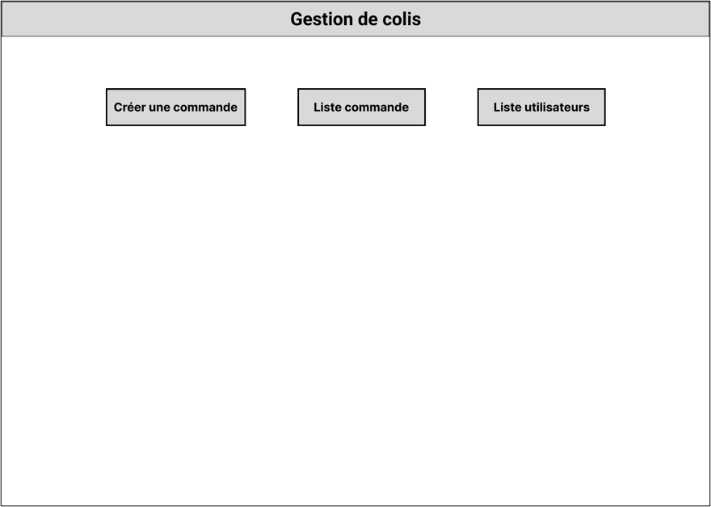

Recherche utilisateur

Recherche utilisateur

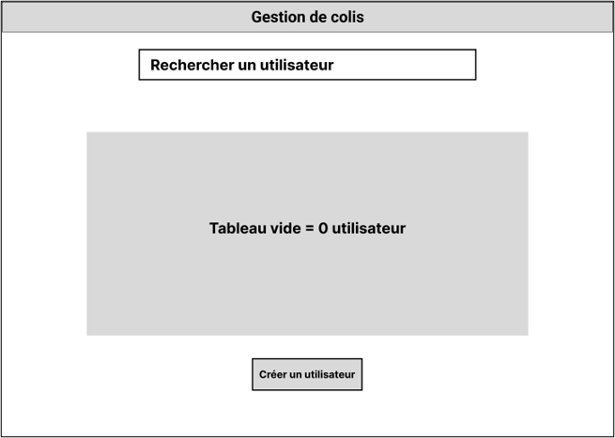

Création d’une commande

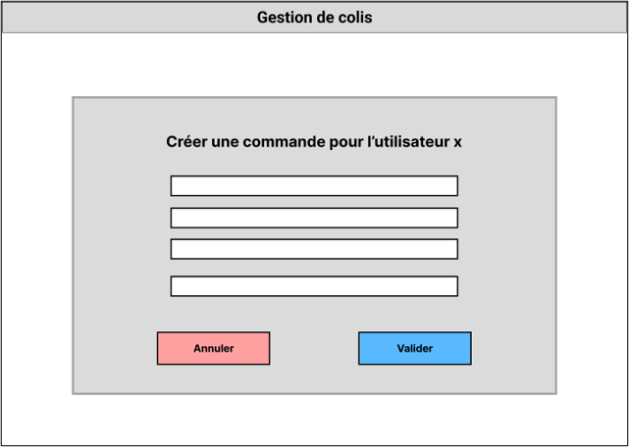

Création d’une commande

